Fabrikagetechnieken 3.6

1) Zoek een afbeelding van een product dat niet mooi gepoedercoat is . Als dat niet lukt, geef dan aan wat er ‘mis’ kan gaan bij het poedercoaten en waar je dat aan kan zien.
Kon het niet vinden, maar de poeder kan te dik aangebracht zijn waardoor het kan gaan lopen, of te dun waardoor er kleurverschil kan ontstaan.
2) Is een metaalkleur (metallic) mogelijk bij het poedercoaten ? Waarom wel of niet ? Voeg een afbeelding toe.
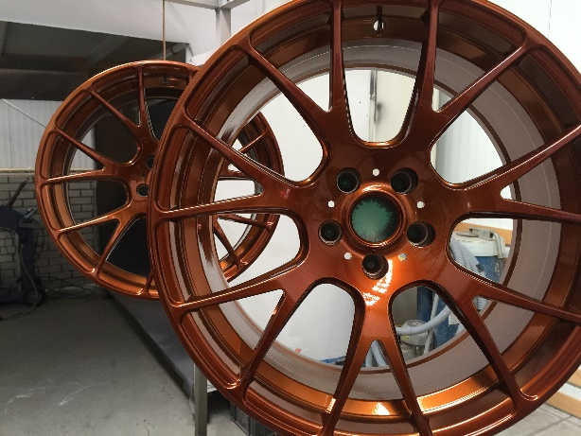
is mogelijk, wordt veel bij velgen van een auto gedaan.
Word zelfde gedaan als normale poedercoating.

3) Hoe werkt het metallic lakken van (bijvoorbeeld) een auto ? Is er 1 laklaag (vanaf het kale metaal), of meerdere ? Licht je antwoord toe.
Word met 4 lagen gedaan, als eerste een ktl laag, daarna een primer, dan de metallic poedercoat en daarna nog een blanke lak.
4) Wat zijn de (bekende) eigenschappen van een poedercoat laag ? Waarom worden veel producten gepoederd ?
Eenvoudig en goedkoop proces. Taaie duurzame en bijna krasvaste laag. Ook zijn er veel verschillende kleuren mogelijk.
5) Waarom worden auto’s nog steeds gelakt, en niet gepoederd volgens jou ?
Omdat krassen en beschadigingen moeilijk te repareren zijn.
6) Op welke ‘basis’ worden de (moderne) autolakken ontwikkeld ? Welke voor- en nadelen heeft deze ‘basis’ voor de kwaliteit van de laklaag ?
Water basis, voordelen zijn dat het sneller uithard en milieu vriendelijker is.
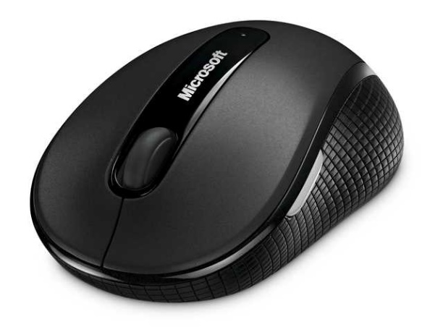
7 ) Ga op zoek naar een product met een 'soft touch coating' in je omgeving.
Wieltje en zijkanten zijn soft touch coating.

